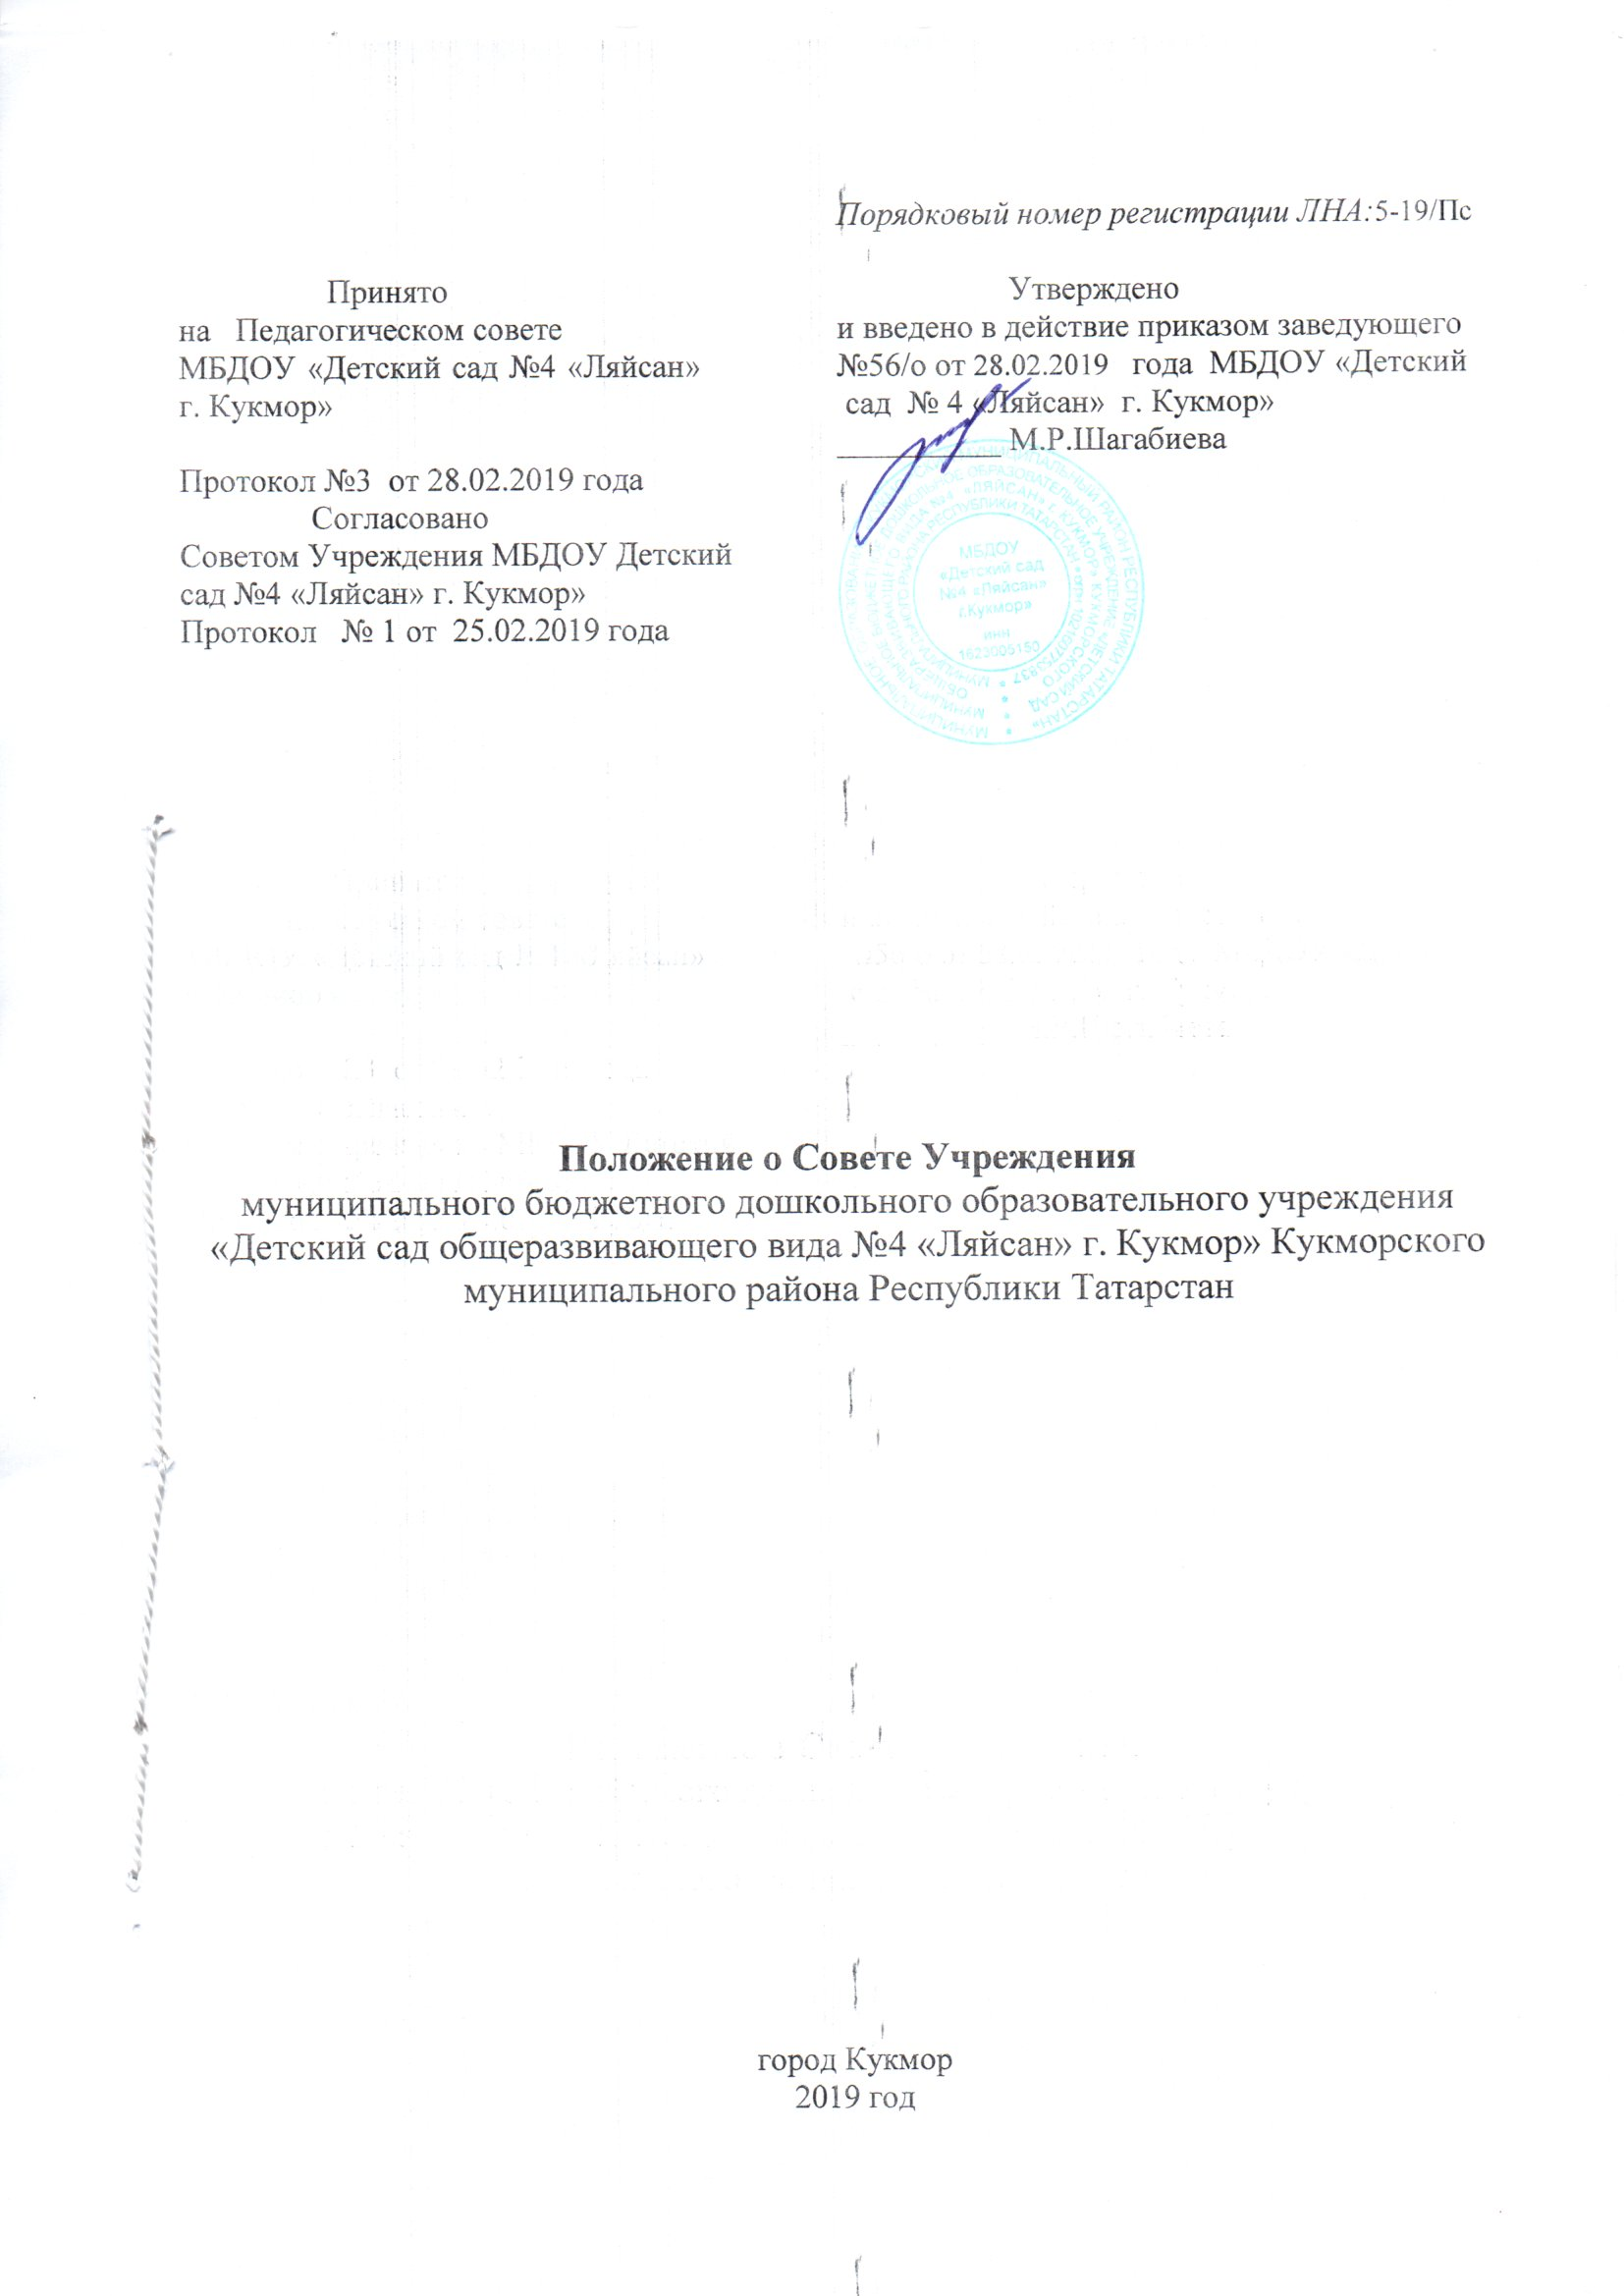 |  | Порядковый номер регистрации ЛНА:5-19/Пс
Принято  на Педагогическом совете  МБДОУ «Детский сад №4 «Ляйсан» г. Кукмор»  Протокол №3 от 28.02.2019 года |  | Утверждено  и введено в действие приказом заведующего  №56/о от 28.02.2019 года МБДОУ «Детский  сад № 4 «Ляйсан» г. Кукмор»  __________ М.Р.Шагабиева
Согласовано
Советом Учреждения МБДОУ Детский сад №4 «Ляйсан» г. Кукмор»
Протокол № 1 от 25.02.2019 года

Положение о Совете Учреждения
муниципального бюджетного дошкольного образовательного учреждения «Детский сад общеразвивающего вида №4 «Ляйсан» г. Кукмор» Кукморского муниципального района Республики Татарстан

город Кукмор
2019 год

Положение о Совете Учреждения
муниципального бюджетного дошкольного образовательного учреждения «Детский сад общеразвивающего вида №4 «Ляйсан» г. Кукмор» Кукморского муниципального района Республики Татарстан
Настоящее положение разработано в соответствии с Федеральным законом от 29 декабря 2012 года № 273 -ФЗ «Об образовании в Российской Федерации» (статья 26).
- Общие положения.
1.1. В целях обеспечения взаимодействия с родителями (законными представителями) обучающихся, представления их интересов в вопросах управления МБДОУ «Детский сад №4 «Ляйсан» г. Кукмор» и при принятии локальных нормативных актов, затрагивающих права и законные интересы воспитанников создается Совет Учреждения МБДОУ «Детский сад №4 «Ляйсан» г. Кукмор» (далее - Совет Учреждения). Совет Учреждения» является выборным органом, участвующим в управлении по вопросам, отнесенным уставом к его компетенции.
1.2. Совет Учреждения осуществляет свою деятельность в соответствии с законами и
иными нормативными правовыми актами Российской Федерации, субъекта
Российской Федерации Республики Татарстан, органов местного самоуправления, уставом
МБДОУ Детский сад №4 «Ляйсан» г. Кукмор» (далее МБДОУ), иными локальными нормативными актами МБДОУ.
1.3. Деятельность членов Совета Учреждения основывается на принципах
добровольности участия в его работе, коллегиальности принятия решений,
гласности.
1.4. Уставом МБДОУ закреплены структура и компетенция Совета Учреждения;
1.5. Члены Совета Учреждения исполняют свои обязанности на общественных началах (безвозмездно).
2. Задачи Совета Учреждения

Задачи Совета Учреждения:
- консолидация предложений и запросов работников МБДОУ и родителей (законных представителей) в разработке и реализации образовательных программ в Учреждении;
- обсуждение основных направлений развития МБДОУ;
- рассмотрение вопросов повышения эффективности финансово-экономической деятельности МБДОУ;
- содействие деятельности заведующего МБДОУ по созданию в МБДОУ оптимальных условий и форм организации образовательного процесса, через активную работу с социальными институтами района и родителями (законными представителями);
- участие в рассмотрении конфликтных ситуаций между участниками образовательного процесса в случаях, когда это необходимо;
- согласование и (или) рассмотрение локальных нормативных актов, которые затрагивают права и интересы воспитанников и их родителей (законных представителей) в сроки и порядке, определенные в образовательной организации (приложение);
- заслушивание отчёта по самообследованию, его обсуждение;
- координирует деятельность родительских комитетов групп (при их наличии);
- оказывает помощь администрации МБДОУ в проведении групповых родительских собраний.

- Порядок формирования Совета Учреждения

3.1. Состав Совета Учреждения регламентирован уставом МБДОУ.
3.2.Члены Совета Учреждения из числа родителей (законных представителей) воспитанников избираются открытым голосованием при условии получения согласия лиц быть избранными в состав Совета Учреждения по одному из каждой возрастной группы. Решение об избрании члена Совета Учреждения принимается большинством голосов родителей (законных представителей), присутствующих на выборах, и оформляется протоколом, подписываемым всеми участниками.
3.3. Члены Совета Учреждения из числа работников МБДОУ избираются на общем собрании трудового коллектива. Решение собрания об избрании члена Совета Учреждения принимается большинством голосов работников, присутствующих на собрании, и оформляется протоколом.
3.4. Совет Учреждения считается сформированным и приступает к осуществлению
своих полномочий с момента избрания.
4. Организация деятельности Совета Учреждения.

4.1. Организационной формой работы Совета Учреждения являются заседания, которые проводятся по мере необходимости, но не реже одного раза в год.
4.2. Заседания Совета Учреждения созываются председателем Совета Учреждения. Правом созыва заседания Совета Учреждения обладают также заведующий МБДОУ и представитель учредителя в составе Совета Учреждения.
4.3. На заседании Совета Учреждения может быть решен любой вопрос, отнесенный к компетенции уставом МБДОУ.
4.4.Первое заседание Совета Учреждения созывается заведующим МБДОУ не позднее чем через месяц после его формирования. На первом заседании Совета Учреждения, в частности, избираются председатель и секретарь Совета Учреждения, при необходимости заместитель (заместители) председателя Совета Учреждения.
4.5. План работы Совета Учреждения должен быть принят не позднее, чем на втором его заседании.
4.6. Совет Учреждения имеет право, для подготовки материалов к заседаниям
Совета Учреждения, выработки проектов его решений в период между заседаниями,
создавать постоянные и временные комиссии Совета Учреждения. Совет Учреждения определяет структуру, количество членов в комиссиях, назначает из числа членов Совета Учреждения их председателя, утверждает задачи, функции, персональный состав и
регламент работы комиссий. В комиссии могут входить, с их согласия,
любые лица, которых Совет Учреждения сочтет необходимыми привлечь для обеспечения
эффективной работы комиссии. Руководитель (председатель) любой
комиссии является членом Совета Учреждения.
4.7. Заседание Совета Учреждения правомочно, если на нем присутствуют не менее половины от числа членов Совета Учреждения. Заседание Совета Учреждения ведет председатель,
4.8. Решения Совета Учреждения, как правило, принимаются большинством голосов членов Совета Учреждения, присутствующих на заседании, при открытом голосовании, и оформляются протоколом, который подписывается председателем и секретарем Совета Учреждения.
Решения Совета Учреждения доводятся до коллектива Учреждения не позднее, чем в течение трех дней после прошедшего заседания, путем размещения на официальном сайте Учреждения в информационно-телекоммуникационной сети «Интернет» и (или) информационном стенде в МБДОУ и направляется для утверждения (согласования) заведующему МБДОУ.
Решение Совета Учреждения является рекомендательным для заведующего МБДОУ. После издания акта об утверждении (согласовании) решение Совета Учреждения становится обязательным для исполнения всеми участниками образовательного процесса в МБДОУ.
4.9. Для осуществления своих функций Совет Учреждения вправе:
- приглашать на заседания Совета Учреждения любых работников МБДОУ для получения разъяснений, консультаций, заслушивания отчетов по вопросам, входящим в компетенцию Совета Учреждения;
- запрашивать и получать у руководителя МБДОУ и (или) учредителя информацию, необходимую для осуществления функций Совета Учреждения, в том числе в порядке контроля за реализацией решений Совета Учреждения.
4.10. Организационно-техническое обеспечение деятельности Совета Учреждения
возлагается на администрацию Учреждения (в случае необходимости - при содействии учредителя).

5. Обязанности и ответственность Совета Учреждения и его членов.

5.1. Совет Учреждения несет ответственность за своевременное принятие и выполнение решений, входящих в его компетенцию. Заведующий МБДОУ вправе самостоятельно принимать решение по вопросу, входящему в компетенцию Совета Учреждения, в случае отсутствия необходимого решения Совета Учреждения по данному вопросу в установленные сроки.
5.2. Учредитель вправе распустить Совет Учреждения, если Совет Учреждения не проводит свои заседания в течение полугода, не выполняет свои функции или принимает решения, противоречащие действующему законодательству Российской Федерации, уставу и иным локальным нормативным правовым актам МБДОУ. В этом случае происходит либо новое формирование Совета Учреждения по установленной процедуре, либо учредитель принимает решение о нецелесообразности формирования в данном учреждении совета Учреждения на определенный срок.
5.3. Члены Совета Учреждения, в случае принятия решений, влекущих нарушения законодательства Российской Федерации, несут ответственность в соответствии с законодательством Российской Федерации.
5.4.Решения Совета Учреждения, противоречащие положениям устава МБДОУ положениям МБДОУ, договора МБДОУ и учредителя, не действительны с
момента их принятия и не подлежат исполнению заведующим МБДОУ, его работниками и иными участниками образовательного процесса.
По факту принятия вышеуказанных решений Совета Учреждения учредитель вправе принять решение об отмене такого решения Совета Учреждения, либо внести через своего представителя в Совет Учреждения представление о пересмотре такого решения
5.5. В случае возникновения конфликта между Советом Учреждения и заведующим МБДОУ (несогласия заведующего с решением Совета Учреждения и/или несогласия Совета Учреждения с решением (приказом) заведующего, который не может быть урегулирован путем переговоров, решение по конфликтному вопросу принимает учредитель.
5.6. Члены Совета Учреждения обязаны посещать его заседания. Член Совета Учреждения, систематически (более двух раз подряд) не посещающий заседания без уважительных причин, может быть выведен из его состава по решению Совета Учреждения.
5.7. Член Совета Учреждения выводится из его состава по решению Совета Учреждения в
следующих случаях:
- по желанию члена Совета Учреждения, выраженному в письменной форме;
- при увольнении работника МБДОУ, избранного членом Совета Учреждения;

- в случае совершения противоправных действий, несовместимых с членством в Совете Учреждения;
- при выявлении следующих обстоятельств, препятствующих участию члена Совета Учреждения в работе Совета Учреждения: лишение родительских прав, судебное запрещение заниматься педагогической и иной деятельностью, связанной с работой с детьми, признание по решению суда недееспособным, наличие неснятой или непогашенной судимости за совершение уголовного преступления;
- в случае завершения обучения в МБДОУ, отчисления воспитанника из МБДОУ. Настоящее положение не может рассматриваться в качестве основания для выбытия из состава Совета Учреждения в отношении родителей (законных представителей) воспитанника, завершившего обучение в МБДОУ либо отчисленного из МБДОУ в случае, если воспитанником (воспитанниками) Учреждения является (являются) другой ребёнок (другие дети) данного родителя (законного представителя).
5.8. После вывода (выхода) из состава Совета Учреждения его члена Совет Учреждения
принимает меры для замещения выбывшего члена (посредством довыборов).
5.9. Члены Совета отчитывается о деятельности Совета на групповых родительских собраниях не реже одного раза в год.
6. Делопроизводство Совета Учреждения

6.1. Заседания Совета Учреждения оформляются протоколом.
6.2. В книге протоколов фиксируются:
- дата проведения;
- количественное присутствие (отсутствие) членов Совета Учреждения;
- приглашенные (ФИО, должность);
- повестка дня;
- ход обсуждения вопросов;
- предложения, рекомендации и замечания членов Совета Учреждения и приглашенных лиц;
- решение.
6.3.Протоколы подписываются председателем и секретарем Совета Учреждения.
6.4.Нумерация протоколов ведется от начала учебного года.
6.5.Протоколы оформляются на бумажном носителе в печатном виде, нумеруются постранично, прошнуровываются за каждый год, скрепляются подписью заведующей и печатью.
6.6. Книга протоколов Совета Учреждения хранится в делах МБДОУ и передается по акту (при смене руководителя, передаче в архив).



